# 添加数据

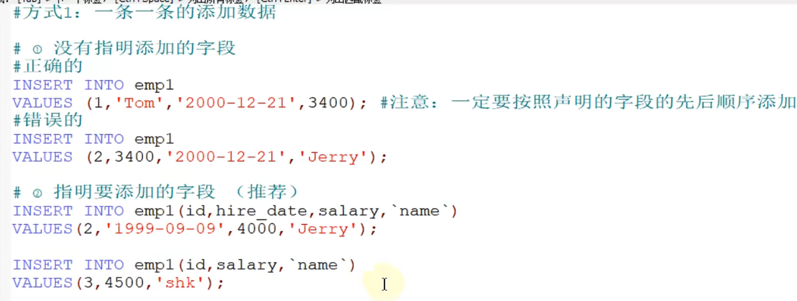

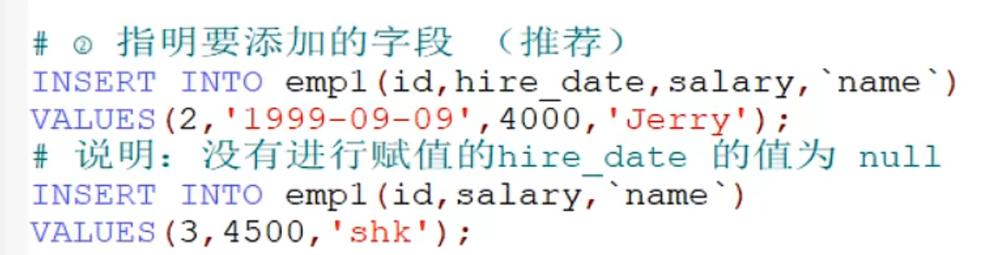

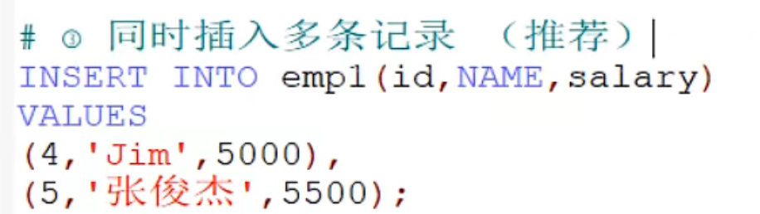

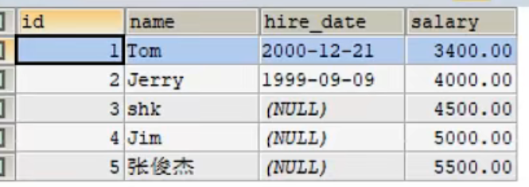

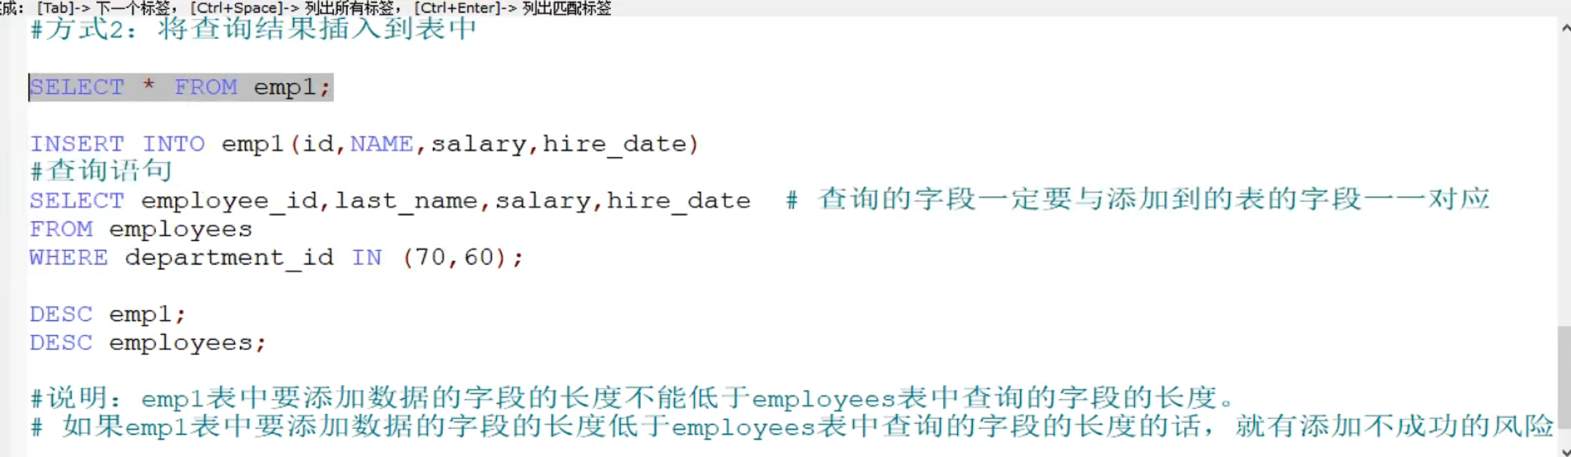

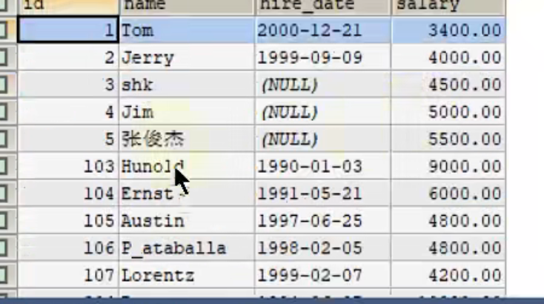

# 更新数据

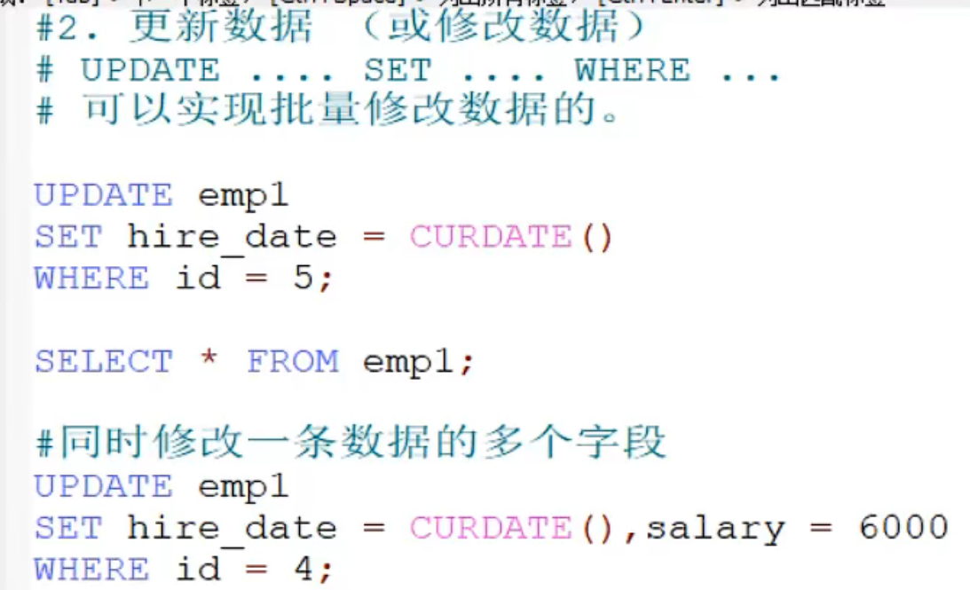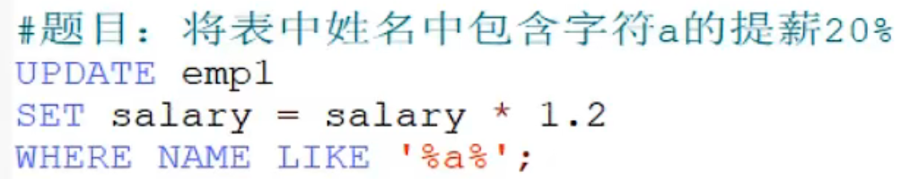

# 删除数据

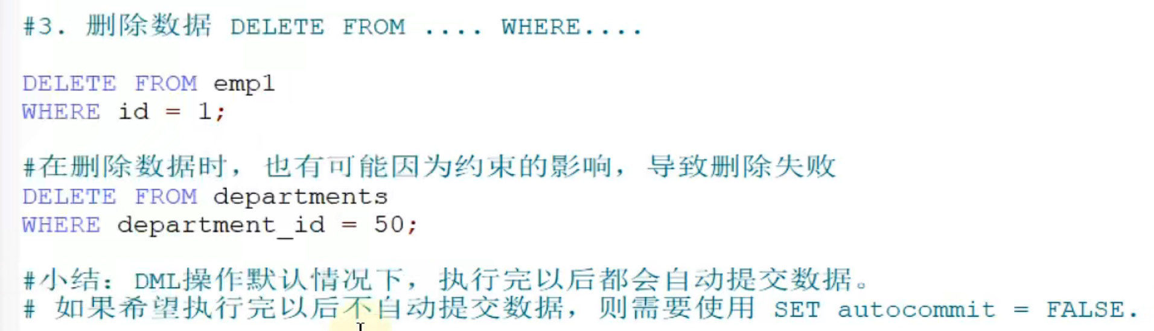

# 8新特性：计算列

假设表中只有ab两个字段，现在我们做搜索功能得到a+b的结果，那么每次搜索时都涉及到一个函数临时计算a+b的值，会耗费大量的IO。

解决方法：只需新加一个字段c，存储a+b的值即可，每次添加ab字段值时，自动根据定义的方法得出c字段的值并保存起来。这样查询的时候就可以查出abc字段的值。

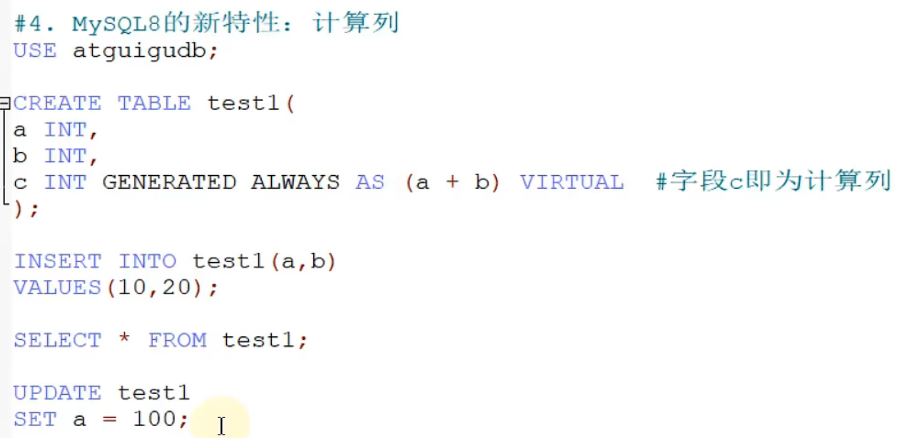

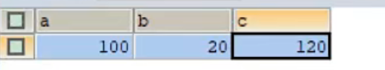

# with rollup

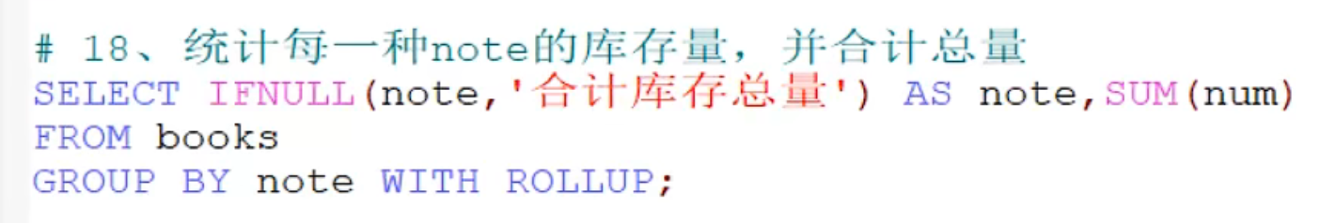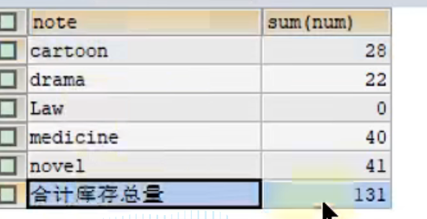

# join删除

